ЦЕНТР ПО САПРОПЕЛЮ

Астрахань. ул. Ульянова, 67. тел. +7(8512)732220. 305625. факс +7(8512)305625. E-mail: danil@astranet.ru
www.saprex.ru
Специальная научно-техническая, технологическая учебная, прикладная и проектно-информационная литература для открытия и осуществления малого и среднего бизнеса по добыче, подготовке и переработке сапропеля в товарную продукцию

КНИГА 2. ТЕХНОЛОГИИ
ДОБЫЧИ И ПЕРЕРАБОТКИ САПРОПЕЛЯ МИНИКОМПЛЕКСАМИ

АННОТАЦИЯ
Обзорная и прикладная информация по технологиям, спсобам, оборудованию добычи, подготовки, переработки, фасовки сапропеля и продукции на его основе. Подробное описание основных процессов и технологических схем, примеры использования того или другого оборудования, введение в проектирование малых предприятий, исследования месторождений сапропеля, сравнительный анализ выбора способов добычи сапропеля, расчетная технико-экономическая часть, складирование, учет продукции, штатное расписание предприятия, ОТ и ТБ на производстве.

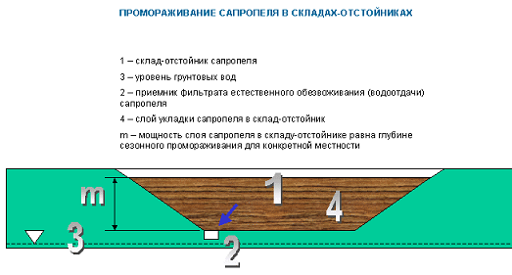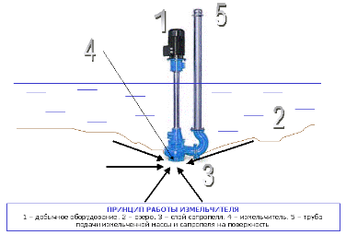
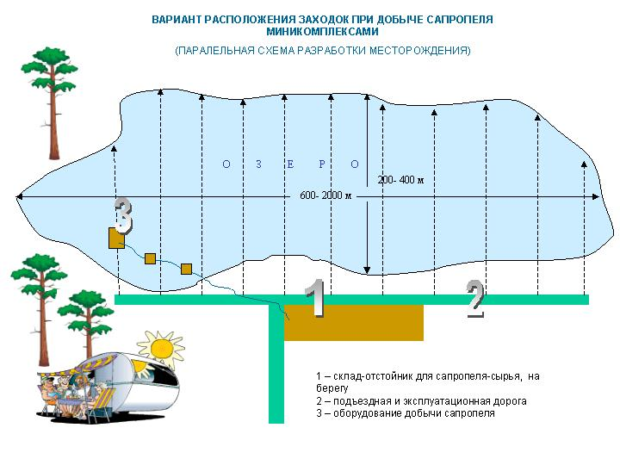
Автор: к.т.н. горный инженер, геотехнолог, гидрогеолог Николай Дмитриевич Бычек

Включает Часть 1 - 103, часть 2 – 47 , часть 3 – 71 страницу формата А4, более 144 схем, графики, рисунков и 350 фотографий
СОДЕРЖАНИЕ КНИГИ
ЧАСТЬ 1
ВВЕДЕНИЕ
ГЛАВА 1. Сапропель и оборудование по его производству.
Месторождения сапропеля для разработки миникомплексами
Документация по открытию производства сапропеля миникомплексами
1.3. Описание типового технологического процесса по стадиям.
1.3.1. Подготовка месторождения к разработке.
подсчет промышленных запасов сырья и самостоятельное их определение
выбор схемы разработки сапропелевой залежи
оборудование подготовки месторождения к разработке
1.3.2. Разработка месторождений сапропеля.
способы добычи сапропеля на озере
оборудование добычи сапропеля на озере
1.3.3. Подготовка сапропеля к переработке
способы подготовки сырья
оборудование подготовки сырья
выбор способа и оборудования подготовки сырья к переработке
1.3.4. Переработка сапропеля в товарную продукцию.
способы переработки сырья в товарную продукцию
оборудование переработки сырья в товарную продукцию
критерии выбора способа и оборудования для производства продукции на основе сырья-сапропеля
ЧАСТЬ 2.
1.4. Оптимальный производственный цикл получения продукции на основе сапропеля с помощью миникомплексов
ТЕХНОЛОГИЧЕСКАЯ ЛИНИЯ ПЕРЕРАБОТКИ САПРОПЕЛЯ И ОРГАНООТХОДОВ
ТЕХНОЛОГИЯ ПРОИЗВОДСТВА ГРАНУЛ
МОДУЛЬНО-БЛОЧНАЯ УСТАНОВКА ПО ПЕРЕРАБОТКЕ УГЛЕРОДОСОДЕРЖАЩЕГО СЫРЬЯ

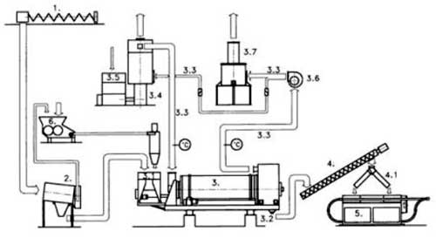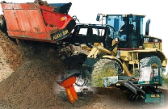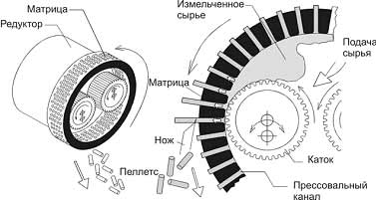
Укрупнённая спецификация поставляемого оборудования
ПЕРЕРАБОТКА САПРОПЕЛЯ И ОРГАНИЧЕСКИХ ОТХОДОВ В УДОБРЕНИЕ И БИОГАЗ
Техническая характеристика метантенков
Техническая характеристика центрифуг
Индивидуальная биогазовая установка ИБГУ-1
Состав оборудования.
Автономный биогазоэнергетический модуль БИОЭН-1
ПЕРЕРАБОТКА САПРОПЕЛЯ И ОРГАНООТХОДОВ В ЭНЕРГОНОСИТЕЛИ
Пиролиз
ПИРОЛИЗНАЯ УСТАНОВКА ДЛЯ САПРОПЕЛЯ
Гранулирование сапропеля
Сущность процесса прессования сапропеля
ПРЕССА ДЛЯ ТЕХНОЛОГИИ БРИКЕТИРОВАНИЯ САПРОПЕЛЯ
ПРЕССА ДЛЯ БРИКЕТИРОВАНИЯ САПРОПЕЛЯ В РАССАДНЫЙ ГОРШОЧЕК
ГРАНУЛЯТОРЫ ФОРМОВАНИЯ ШНЕКОВЫЕ ТИПА ФШ (Базовый вариант)
СУШИЛКИ БАРАБАННЫЕ
УСТАНОВКА ДЛЯ ГРАНУЛИРОВАНИЯ ЛГ-406/2
УСТАНОВКА БРИКЕТИРОВАНИЯ ОТХОДОВ УБО-1
УСТАНОВКА БРИКЕТИРОВАНИЯ ОТХОДОВ УБО-2
Пресс-гранулятор ПГ-660
МОДЕРНИЗИРОВАННЫЙ ПРЕССУЮЩИЙ УЗЕЛ К ПРЕССАМ-ГРАНУЛЯТОРАМ Б6-ДГВ, ДГ-1, Е8-ПГА

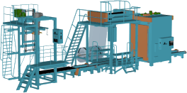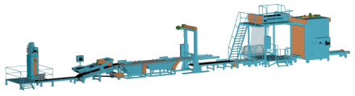
Установка для гранулирования сыпучих продуктов мод. «ПГ-500»
Линия производства гранулированных сапропелей и сапропеле витаминных кормов
Гранулятор «МАТРИКС»
Установки сушильные типа СКМ
ЧАСТЬ 3.
1.5. Склад, хранение и отгрузка готовой продукции потребителям.
1.6. Характеристика существующих технологических линий добычи, подготовки, переработки и расфасовки сапропеля миникомплексами

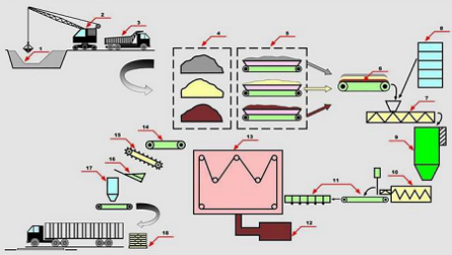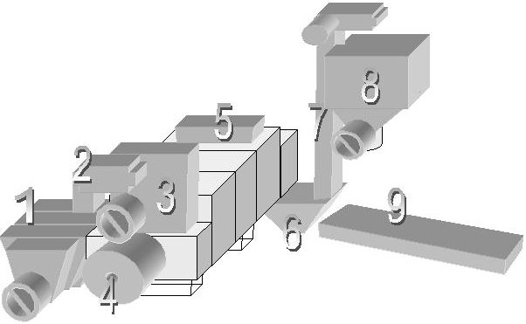

1.6.1. Технология добычи сапропеля винтовыми (шнековыми эксцентриковыми) насосами
1.6.2. Технология сушки сапропеля естественной влажности
1.6.3. Технология добычи и переработки сапропеля естественной влажности
1.7.Спецификация оборудования и его примерная стоимость
1.8. Технико-экономические характеристики производственных циклов
1.8.1. Определение первоначальных капитальных затрат на строительство и эксплуатационных расходов
1.8.2. Объемы строительных работ и перечень оборудования, необходимых для создания участка по добыче сапропеля.
1.8.3. Объемы эксплуатационных расходов.
1.8.4. Стоимость строительства
1.8.5. Технико-экономические показатели
1.8.6. Основные технико-экономические показатели
1.8.7. Вопросы труда и режим работы.
1.8.8. Себестоимость и доходность предприятия.
ГЛАВА 2. Безопасность жизнедеятельности
2.1. Мероприятия по взрыво-, пожаробезопасности.
2.2. 0храна труда и техника безопасности. Промсанитария
2.3. Мероприятия по обеспечению пожарной безопасности.
ГЛАВА 3. Учет и контроль производства.
ГЛАВА 4. Решения по применению малоотходных и безотходных технологических процессов.
4.1. Воссоздание экологического равновесия на погибающих озерах
4.2. Экологически безвредное производство продукции миникомплексами
4.3. Рекультивация береговых земель, нарушенных при добыче сапропеля.
ЗАКЛЮЧЕНИЕ
Приложения

Стоимость Книги 2 на CD носителе: 1000 руб. + доставка почтовая или курьером.

